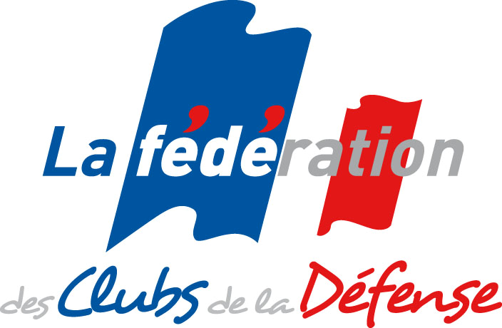  csafkb.e-monsite.com | 

DEMANDE D’ADHESION AU CSA FKB
Saison 2023-2024

PERSONNELS EXTERIEURS AU FORT

◻ Madame ◻ Monsieur¹

Nom :

Prénoms :

Né le :

Adresse domicile :

N° tel domicile/travail : N° tel portable :

Adresse email :

Section(s) CSA choisie(s) : Indiquer ci-dessous les codes des activités choisies, dans l’ordre de vos préférences (voir codes au verso)

1) 2) 3) 4)

Vous êtes :

□ DEF 11 : Officier

□ DEF 12 : Sous-officier

□ DEF 13 : Militaire du rang

□ DEF 14 : Civil

□ DEF 21 : Retraité militaire

◻ DEF 22 : Retraité civil

□ DEF 23 : Ancien civil ou militaire

□ DEF 24 : Famille de personnel du ministère des armées

□ ED : Extérieur au ministère des armées

Joindre à cette demande :

- Le questionnaire santé adultes ou enfants ;

- Un chèque d’un montant de …………………€ à l’ordre de CSA FKB (voir détail des cotisations au verso) ;
- Une photocopie d'une pièce d'identité (sauf si déjà fourni);
- Une fiche de contrôle élémentaire complétée et sa version signée (pour les personnes de plus de 16 ans).

L’absence de l’une de ces pièces entraînera la mise en attente de votre demande
jusqu’à ce qu’elle soit complète.

Personne à prévenir en cas d’accident : Nom, Prénom : Filiation :
Téléphone :
□ J’atteste avoir lu et compris le règlement de la/des section(s) sportive(s) et artistique et m’engage à le(s) respecter.
Signature :
CODES DES ACTIVITES POSSIBLES
ET MONTANT DES COTISATIONS SECTIONS DU CSA FKB

CODE | ACTIVITE/SECTION | COTISATION
194 | AIKIBUDO | 0 €
566 | APICULTURE | 35 €
104 | BADMINTON | 80 €
114 | COURSE HORS STADE | 10 €
126 | CORDE A SAUTER / BODY ATTACK / CAF | 10€/séance
603 | EGYPTOLOGIE | 10 €
177 | FITNESS | 25 €
576 | LOISIRS NUMERIQUES | 0 €
130 | JUDO | 20 €
127 | MUSCULATION | 87 €
522 | MUSIQUE | 30 €
212 | RPM | 60 €
203 | PEINTURE | 190 €
274 | PILATES | 225 €
156 | TENNIS ___Adultes du ministère des armées | 92 €
156 | TENNIS ___Adultes extérieurs au ministère des armées | 127 €
156 | TENNIS ___Enfants | 57 €
156 | PADEL ___Adultes du ministère des armées | 150 €
156 | PADEL ___Adultes extérieurs au ministère des armées | 177 €
156 | PADEL ___Enfants | 105 €
156 | TENNIS+PADEL ___Adultes du ministère des armées | 222 €
156 | TENNIS+PADEL __Adultes extérieurs au ministère des armées | 284 €
156 | TENNIS+PADEL ___Enfants | 142 €

Licence FCD : 17.00 € (obligatoire)  Cotisation club : 36.00 € (obligatoire) |  | Cotisation statutaire

Votre cotisation totale est donc égale à : Cotisation statutaire + cotisation(s) section(s), soit :

53 € + € = €

Les cotisations sont dues de septembre à août.
Pour les inscriptions en cours d’année, un pro rata est appliqué:

 | Cotisation section | Cotisation club (statutaire)
Septembre à mars | 100% | 100%
Avril | 75% | 100%
Mai | 50% | 100%
Juin à août | 25% | 100%

En cas d’évènements graves, l’accès au fort pourra être éventuellement interdit aux adhérents extérieurs au fort, pour une durée indéterminée.

Cocher la case correspondant à votre cas.

